UNIVERSITA’ DEGLI STUDI DI BARI



ALDO MORO

**Wordpress Mendeley Plugin**

**documentazione**

*Autori:*

*Docenti:*

Parisi Davide

Mat.: 613478  
(9 settembre 2014)

Cianciaruso Gabriele  
Matr.: 623589

(15 Settembre 2015)

Prof. Filippo Lanubile  
Dott. Fabio Calefato

Indice

1. Introduzione 2

2. Problemi riscontrati 2

2.1. Organizzazione del codice 4

2.2. Protocollo Oauth2 4

2.3. Caching 5

2.4. Gestione delle chiavi 7

2.4.1. Salvataggio e uso delle chiavi 7

2.5. Passaggio alla versione*multisite* 7

2.6. Formattazione*citeproc* 8

2.6.1. Libreria citeproc 8

2.6.2. Formattazione dell'elenco pubblicazioni 8

3. Mendeley REST services 9

3.1. JSON 9

3.2. HTTPS 9

3.3. OAuth 2.0 9

3.4. CORS & AJAX 9

3.5. Servizi REST utilizzati 9

4. Sviluppi futuri 11

4.1. Miglioramenti nell'output 12

4.2. Internazionalizzazione 12

5. Manuale Utente 13

5.1. Installazione del plugin 13

5.2. Attivazione 13

5.2.1. Attivazione Single Site 13

5.2.2. Attivazione Multisite 13

5.3. Gestione delle chiavi e dell'access token 15

5.4. Import dell'elenco pubblicazioni 17

5.5. Inserimento dell'elenco nelle pagine 17

# **Introduzione**

Lo scopo del presente lavoro è stato quello di riscrivere e riorganizzare il codice

del plugin wordpress che consente di inserire nelle pagine l'elenco completo delle

pubblicazioni di cui si è autore.

# **Problemi riscontrati**

## **Organizzazione del codice**

Si è voluto riorganizzare il codice del plugin in chiave Object Oriented, i principali

vantaggi di questa soluzione sono:

* **Organizzazione Object Oriented del plugin**

L'organizzazione in classi del plugin fornisce una maniera per individuare più rapi-

damente quali parti di codice ne implementano le funzionalità e per tenere distinte

le varie responsabilità. Si distinguono, quindi, due aree:

* **Amministrazione del plugin:**
  + comprende le classi e gli assets che si occupano di gestire la corretta visualizzazione e funzionamento delle opzioni del plugin
* **Area pubblica:**
  + comprende le classi e gli assets che si occupano di gestire il   
    funzionamento del plugin

La classe *CollabMendeleyPlugin* si occupa invece del*bootstrapping* del plugin

e del coordinamento fra le due aree (admin e public)

## Protocollo Oauth2

Dal 14 aprile 2014 Mendeley ha cambiato il protocollo di accesso alle proprie API

passando a Oauth2.

Il nuovo protocollo ( Figura 1) introduce alcune novità rispetto alla precedente

versione:

• non obbliga il client ad implementare una meccanismo di cifratura (tutte le

comunicazi oni richiedono HTTPS);

• non si basa su protocolli proprietari (come*FlikrAuth* o*AuthSub* di Google);

• migliore*user experience* per applicazioni native (non*browser-based*) e poten-

zialmente per tutti i futuri device;

• migliore scalabilità.

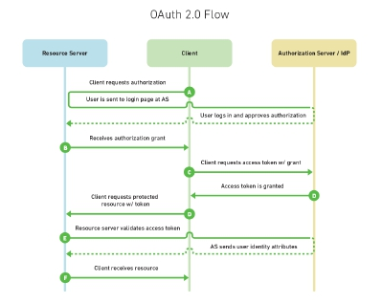

Figura 1: Oauth2 authorization low

Per poter adattare il plugin alla nuova versione del protocollo è stato integrato

un client oauth2 php (PHP-OAuth2) che si occupa della corretta comunicazione col

server di autenticazione e della corretta gestione dei dati richiesti ed inviati (con-

versione da json in oggetti/array etc.). La gestione del client oauth2 integrato è

avvenuta tramite il gestore di dipendenze per PHP composer.

## Caching

Nella prima versione del plugin realizzato si sono riscontrati notevoli rallentamen-

ti nel caricamento delle pagine in cui compare l'elenco pubblicazioni, i tempi di

caricamento risultavano direttamente proporzionali alla quantità di pubblicazioni.

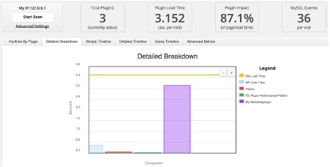

Figura 2: Tempi di caricamento delle pagine e   
impatto del plugin prima dell'introduzione del caching

Come si può vedere dalla Figura 2 il tempo di caricamento della pagina, misurato

con un apposito plugin1 si aggirava intorno ai tre secondi, ed il plugin è risultato

essere il maggior responsabile di tale ritardo.

La causa del rallentamento sta nella comunicazione diretta tra la pagina che

ospita l'elenco e le API di mendeley.

Si è resa quindi necessaria l'introduzione di una forma di caching, realizzata me-

diante l'implementazione di una funzionalità di*import* delle pubblicazioni, il cui

elenco viene salvato in un apposito record della tabella wp_options ( Figura 3).

Con l'introduzione del caching, l'elenco delle pubblicazioni viene recuperato

principalmente dal database, ed in caso di disallineamento tra la cache del databa-

se e le proprie pubblicazioni su Mendeley è possibile aggiornare la cache rifacendo

l'import (viene riportata la data e l'ora dell'ultima importazione Figura 3). Que-

sto accorgimento ha fatto sì che il tempo di caricamento delle pagine scendesse

drasticamente a circa 1/10 del tempo precedente ( Figura 4).

Non si è ritenuto necessario creare una tabella di database*ad hoc* per contenere

l'elenco pubblicazioni, vista la scarsa complessità della struttura da memorizzare

(un semplice elenco) e vista la prassi comune, fra gli sviluppatori wordpress, di

evitare la creazione di tali tabelle se non strettamente necessario.

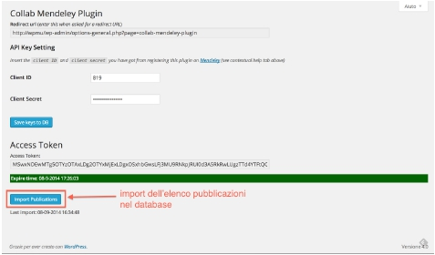

Figura 3: Interfaccia funzioni di amministrazione del plugin

1 P3 - Plugin Performance Pro iler <http://wordpress.org/plugins/p3-profiler/>

La creazione di una tabella di database personalizzata, scarica sullo sviluppato-

re l'onere di doverla manutenere e gestire, mentre, sfruttare le tabelle preesistenti

(in particolar modo la tabella wp_options) con le apposite funzioni di lettura, scrit-

tura e modi ica messe a disposizione da wordpress stesso, rende la gestione delle

opzioni del plugin molto più semplice e manutenibile.

## Gestione delle chiavi

Nel protocollo Oauth2, fondamentale è ottenere un access token. L'access token

è*short lived*, ossia: ha una scadenza (1 ora). Associato all'access token vi è

sempre un refresh token che può essere utilizzato per poter effettuare il refresh

del token scaduto senza passare ancora attraverso la procedura di autenticazione

mediante login con username e password. Va da sè che in questo quadro operativo,

diviene di fondamentale importanza salvare access token e refresh token per poterli

utilizzare quando servono.

### Salvataggio e uso delle chiavi

Nel plugin il salvataggio delle chiavi viene effettuato in un record della tabella delle

opzioni, sotto la*collab-mendeley-plugin* (oggetto JSON).

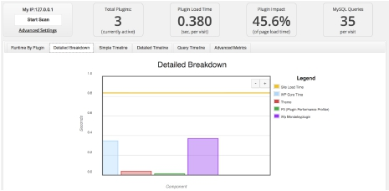

Figura 4: Tempi di caricamento delle pagine e impatto del plugin dopo l'introduzione del caching

## Passaggio alla versione*multisite*

In fase di attivazione il plugin è in grado di distinguere se l'istanza di wordpress in

cui è stato attivato è di tipo*single site* o*multisite*, in quest'utlimo caso viene creato

un record nella tabella delle opzioni specifica per ogni sito presente nel network.

Tale record conterrà le opzioni di base, inizializzate, per il corretto funziona-

mento del plugin (*client id*/*client secret*). Tutte le successive opzioni ed imposta-

zioni saranno salvate nella medesima tabella speci ica per il sito in questione.

## Formattazione*citeproc*

La formattazione dell'elenco pubblicazioni è demandata alla libreria citeproc, il

plugin dispone di una versione riadattata per PHP della libreria.

Tuttavia sono state introdotte delle classi CSS speci iche (contenenti il*pre ix*

collab-mendeley-) che possono essere sfruttate per personalizzare la formatta-

zione dell'elenco pubblicazioni mediante fogli di stile.

### Libreria citeproc

*CiteProc* è il nome col quale si suole individuare una serie di librerie e programmi in

grado di produrre bibliogra ie correttamente formattate. La libreria utilizzata nel

progetto è una versione modi icata dell'originale PHP (scritta speci icatamente per

*Drupal*).

### Formattazione dell'elenco pubblicazioni

L'elenco delle pubblicazioni viene dapprima suddiviso per tipo (Book, Conference

Proceeding, Journal Article etc.) e successivamente ordinato per anno di pubblica-

zione, dal più recente al più remoto.

La formattazione di ogni entry dell'elenco pubblicazioni avviene in parte grazie

all'elaborazione della libreria*citeproc*, cui vengono aggiunte:

• in testa, l'elenco degli autori

• in coda il link DOI all'articolo

# Mendeley REST services

Il plugin implementato, utilizza i servizi messi a disposizione dell’applicazione Mendeley.  
Questi sono stati aggiornati ed ampliati rispetto alla precedente versione del plugin stesso. Oggi vengono utlizzate gli utlimi servizi disponibili.

## JSON

Il format dei dati di risposta delle API sono nel formato [JSON](http://json.org/). JSON è un formato di dati facilemente leggibile dall’uomo e dalla macchina. Questo formato è utilizzato da numerosi linguaggi di programmazioni, tanto che alcuni di questi lo utilizano a livello native.

## HTTPS

Tutte le Richieste API devono essere inviate usando connessioni protette TLS/SSL. Altri tentativi di connessione con normale protocollo HTTP sono rifiutati dal server.

## OAuth 2.0

Come spiegato nel paragrafo precedente, questo è il protocollo di autenticazione adottato da Menedley. Maggiori informazioni sono disponibili qui: [OAuth 2.0](http://oauth.net/)

## CORS & AJAX

Le API Mendeley supportano CORS (Cross Origin Resource Sharing) che abilita la possibilità di utilizzare chiamate AJAX direttamente da Javascript. Maggiori informazioni qui: [CORS](http://dev.mendeley.com/reference/topics/cors.html).

## Servizi REST utilizzati

Le API Mendeley consentono agli sviluppatori di accedere ai dati sia da applicazioni desktop che mobile. I servizi REST consentono di accedere ad ogni risorsa identificandola con un indirizzo dato nella URL. Ci sono numerosi tipi di dati disponibili, ma le principali risorse sono disponibili contattando l’API endpoint:

https://api.mendeley.com/document

[Documenti Utente](http://dev.mendeley.com/overview/api_objects.html#documents) creati dagli utenti Mendeley e assegnati alle loro biblioteche(Libraries) o gruppi(Groups)

https://api.mendeley.com/catalog

Catalogazione Documenti redatta dalla comunità di Mendeley

https://api.mendeley.com/files

Informazioni sui [File](http://dev.mendeley.com/overview/api_objects.html" \l "files) allegati associati ai documenti utente (esempio sotto)

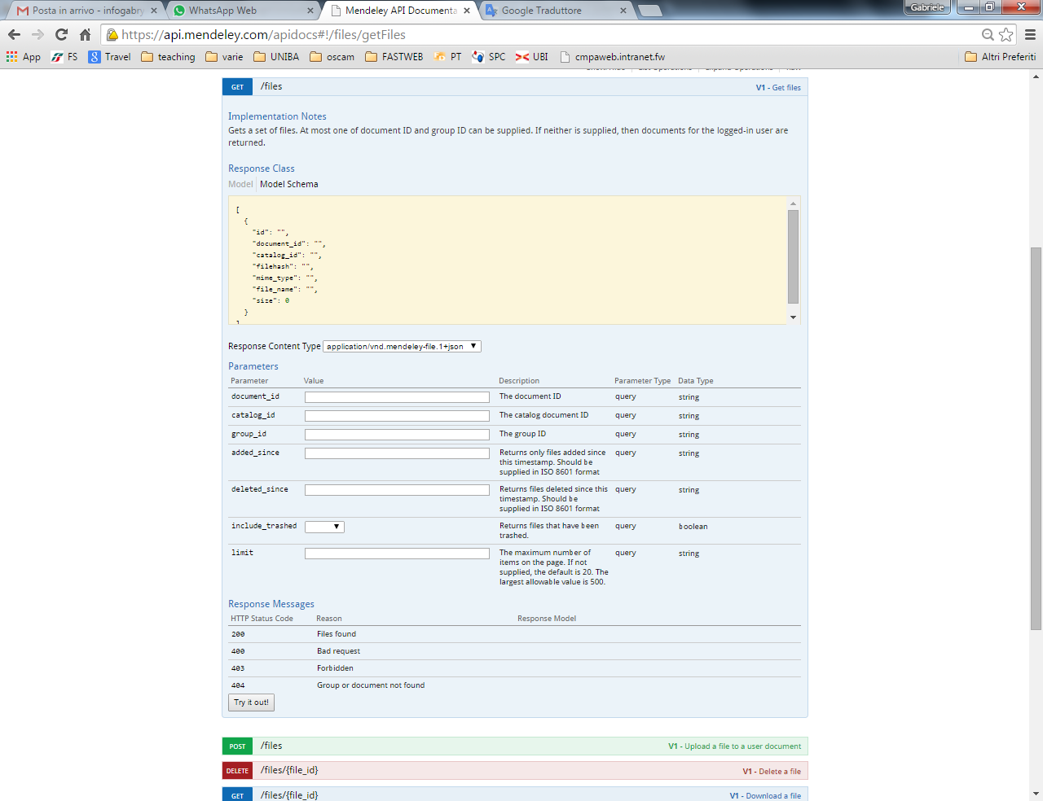

https://api.mendeley.com/groups

Mostra i [gruppi](http://dev.mendeley.com/overview/api_objects.html" \l "documents) di collaborazione per la condivisione di idee e documenti

https://api.mendeley.com/profiles/me

Estrale le informazioni relative all’account dell’utente Mendeley autorizzato all’accesso

**Servizi di Autenticazione**

AUTHORIZE_ENDPOINT = 'https://api.mendeley.com/oauth/authorize'

Verifica le autorizzazioni dell’utente Mendeley e rilascio di codice identificativo per Oauth2

TOKEN_ENDPOINT = 'https://api.mendeley.com/oauth/token';

Rilascia il TOKEN per l’utente Mendeley autenticato (scambio di user e codice)

Per approfondimenti sugli [oggetti API](http://dev.mendeley.com/overview/api_objects.html) a disposizione e le [API Reference](http://dev.mendeley.com/methods/) per scoprire i vantaggi delle risorse disponibili per la programmazione, visita la documentazione ufficiale.

# Sviluppi futuri

I principali sviluppi futuri e miglioramenti sono:

## Miglioramenti nell'output

Sarebbe interessante migliorare l'output dell'elenco pubblicazioni cercando di dare

all'utente una maggiore possibilità di personalizzazione.

Attualmente sono supportati solo gli stili di formattazione*IEEE* ed*ACM*2.

## Internazionalizzazione

la base di codice del plugin ha tutte le predisposizioni per l'internazionalizzazione

e il supporto per altre lingue, si potrebbe lavorare in tal senso e fornire il supporto

ad altre lingue attraverso il file*.pot*

2 per una elenco completo degli stili è possibile consultare il repository degli stili di Zotero [https:](http://https://www.zotero.org/styles)

[//www.zotero.org/styles](http://https://www.zotero.org/styles)

# Manuale Utente

## Installazione del plugin

Per installare il plugin nella propria istanza di wordpress (*single site* o*multisite*) è sufficiente decomprimere il pacchetto zip del plugin nella cartella   
wp-contents->plugins.

A questo punto il plugin igurerà nell'elenco dei plugin da attivare e sarà disponibile per l'uso.

## Attivazione

### Attivazione Single Site

Per attivare il plugin in una istanza di wordpress*single site*, effettuare il*log-in*come amministratore, entrare nella pagina dei plugin installati, individuare il   
plugin *Collab Mendeley* e fare click su “activate”  (Figura 5)

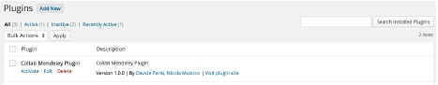

Figura 5: Attivazione single site

### Attivazione Multisite

Per attivare il plugin in una istanza di wordpress*multisite*, effettuare il*log-in* come amministratore del network, entrare nella pagina di amministrazione e visualizzare la pagina dei plugin installati. Individuare il plugin *Collab Mendeley* fare click su “network activate”'  (Figura 6)

A questo punto il plugin sarà disponibile per tutti i siti del network e la relativa pagina delle impostazioni sarà disponibile ai loro amministratori

Figura 6: Attivazione multisite

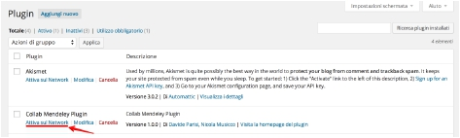

## Gestione delle chiavi e dell'access token

Entrare nella pagina impostazioni->Mendeley Settings ( Figura 7) ed inserire

*client id* e*client secret* precedentemente ottenuti registrandosi e registrando il plu-

gin sul portale degli sviluppatori mendeley. Per facilitare la registrazione del plugin

sul portale mendeley si può usufruire dell'apposito URL indicaro come*Redirect URL*

in cima alla pagina delle impostazioni ( Figura 8).

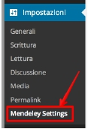

Figura 7: Mendeley Settings

Una volta inserite le chiavi (client id/client secret) bisogna salvarle nel database

mediante il pulsante “Save keys to DB” (Figura 9).



Figura 8: Redirect URL da ricopiare

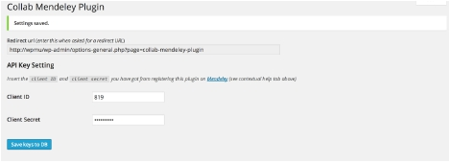

Figura 9: Chiavi salvate nel database

Una volta salvate le chiavi nel database sarà possibile richiedere un access token

mediante l'apposito bottone ( Figura 10)

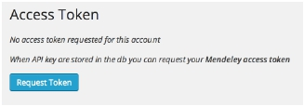

Figura 10: Bottone per la richiesta access token

la richiesta di un access token rimanda alla pagina di autenticazione di Men-

deley. Una volta autenticati si verrà reindirizzati alla pagina di amministrazione

del plugin, l'access token e le informazioni sulla sua scadenza compariranno sulla

pagina ( Figura 11)

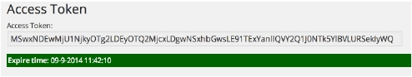

Figura 11: La richiesta access token è andata a buon fine

## Import dell'elenco pubblicazioni

Per importare dal proprio account Mendeley l'elenco delle pubblicazioni di cui si è

autore fare click sul bottone Import Publications ( Figura 12)

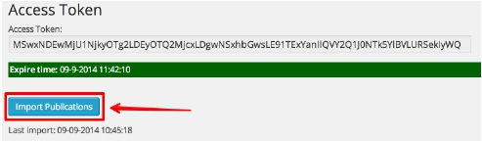

Figura 12: Import delle pubblicazioni nel db

L'elenco delle pubblicazioni verrà salvato in un record della tabella wp-options

(utilizzata come cache)

## Inserimento dell'elenco nelle pagine

Per inserire l'elenco delle pubblicazioni in una pagina o post fare click sull'apposito

bottone con l'icona di Mendeley sull'editor (Figura 13)



Figura 13: Bottone nell'editor per l'inserimento dello shortcode Mendeley

si aprirà una finestra (Figura 14) in cui sarà possibile impostare:

• Intestazione dell'elenco pubblicazioni

• tag html in cui sarà inclusa l'intestazione

• tag html per le sottosezioni (Book, Conference Proceedings, Journal Article

etc.)

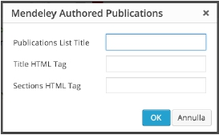

Figura 14: Opzioni per la visualizzazione dell'elenco pubblicazioni

Tutte queste opzioni sono*facoltative*, se non impostate non compromettono la

visualizzazione dell'elenco.

**Riferimenti bibliografici**

[1] Wordpress stack exchange. http://wordpress.stackexchange.com/, Settembre 2014.

[2] B, B.*Wordpress 3 Plugin Development Essentials*. Pakt Publishing, 2011.

[3] L, S.*Wordpress for Web Developers*. Apress, 2013.

[4] M. Mendeley developer portal. http://dev.mendeley.com/, Settembre 2015.

[5] P, A. Oauth2 simpli ied.

https://aaronparecki.com/articles/2012/07/29/1/oauth2-simpli ied, Settembre 2015.

[6] S, R. Introduction to oauth (in plain english).

http://blog.varonis.com/introduction-to-oauth/, Settembre 2014.

[7] W, B., R, O.,T, J.*Professional Wordpress PluginDevelopment*. Wiley Publishing, Inc., 2011.

[8] W. Wordpress codex. http://codex.wordpress.org/, Settembre 2014.